Quels sont les fondements du commerce international et de l’internationalisation de la production ? | Les effets du commerce international sur les prix et les inégalités | Objectif  Comprendre les effets induits par le commerce international : gains moyens en termes de baisse de prix.  Objectif  Comprendre les effets induits par le commerce international : réduction des inégalités entre pays, accroissement des inégalités de revenus au sein de chaque pays.

La spécialisation favorise une baisse des prix (A), mais le commerce international produit des effets contrastés sur les inégalités (B).

- Des gains en termes de baisse des prix

Objectif : Comprendre les effets induits par le commerce international : gains moyens en termes de baisse de prix

La spécialisation selon les avantages comparatifs et des effets de concurrence, de dimension et d’apprentissage favorisent une baisse des prix sur les marchés et des gains à l’échange.

- La spécialisation favorise la baisse des prix

Question 1 : Complétez le schéma avec les termes adéquats.
Spécialisation selon les avantages comparatifs

Gains de ……………………..
(Ricardo)
…………………. des coûts
(HOS)

………………..
des …………… unitaires

………………….. des prix sur les marchés mondiaux

Gain de
…………………….d’ ………………….

Question 2 : pourquoi la spécialisation selon les avantages comparatifs permet-elle des gains de productivité selon Ricardo et une baisse des coûts selon HOS ?

Illustration
Document 1 Baisse des prix et hausse du pouvoir d’achat liée aux importations
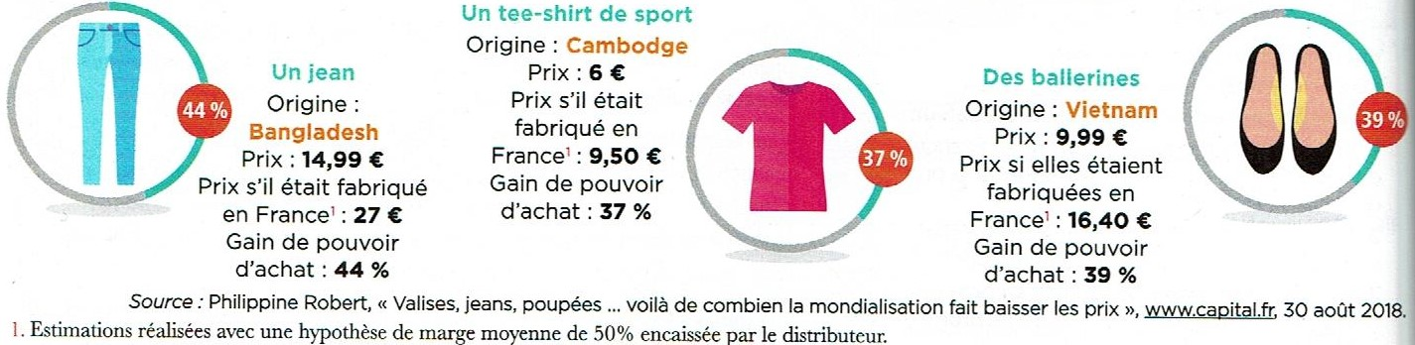

Question 1 : pourquoi les produits présentés sont-ils produits à plus bas coûts en Asie qu’en France ?

- Les facteurs favorables à la baisse des prix

Complétez le texte
Réduire les coûts unitaires grâce à des économies d’échelle : certaines marchandises peuvent être produites à un coût ……………….. faible si elles sont produites en ……………….. quantités. Une entreprise dans un petit pays ne peut pas profiter pleinement des ………………….. d’………………… si elle ne peut vendre que sur son………….. marché domestique. Le libre-échange permet aux entreprises d’accéder à des marchés mondiaux plus………….. et leur permet de réaliser des économies d’échelle plus grandes.
Concurrence accrue : L’ouverture du commerce international stimule la …………………… avec les avantages qui découlent de marchés ………….. concurrentiels.

Les échanges internationaux présentent des avantages considérables. Les consommateurs vont pouvoir bénéficier de prix plus bas liés à la spécialisation, aux économies d’échelles et à une concurrence accrue. Mais ces avantages sont-ils également répartis ?

- Quels effets sur les inégalités de revenus ?

Objectif 5b. réduction des inégalités entre pays, accroissement des inégalités de revenus au sein de chaque pays

Il faut distinguer l’évolution des inégalités entre pays et l’évolution des inégalités au sein des pays.
Doc : vidéo « La mondialisation, créatrice d’inégalités ? », Lumni, 2017.
https://frama.link/QhcrLZbt

Comment ont évolué les inégalités entre les pays entre 1820 et 1970 ? Et depuis ? | Les inégalités de revenus entre les pays ont d’abord ……………………. entre le début de la …………………….. ……………………… et les années 1970. elles ont ensuite ………………, surtout depuis la chute du mur de Berlin en ……………Cette ………………….des inégalités s’explique par le décollage économique de pays comme ……………….ou ………………..Ainsi la part des pauvres dans la population a été divisée quasiment par …….
Comment ont évolué les inégalités au sein des pays depuis les années 1970 ? | Elles ont ……………….. (y compris dans les PED) : la part des revenus captés par les plus ……………… a augmenté)
Comment ont évolué les inégalités mondiales depuis 1970 ? | Entre 1988 et 2008, les revenus des 10% les plus pauvres ont augmenté de ……….. %, ceux des classes moyennes des pays émergents de ……….%, et ceux des 1 % les plus riches de  ……… %. En revanche, les revenus des classes ………………. et ………………….. des pays riches n’ont pas augmenté.
D’après la vidéo, en quoi la mondialisation est-elle facteur d(inégalités ? | L’essor des emplois …….. …………….. des pays émergents a augmenté les revenus dans ces pays, tandis que les travailleurs du même secteur dans les pays développés ont subi une pression à la …………………..sur leurs ……………..ce qui a réduit leurs revenus.
Quels sont les facteurs possibles d’inégalités non liés à la mondialisation ? | ……………………………………………………………………  ……………………………………………………………………..

Exercice de synthèse :
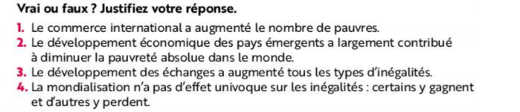

Conclusion partielle et transition : le développement commerce international a eu des effets ambigus sur les inégalités : d’une part, il a amoindri les inégalités entre les pays ; d’autre part, il a creusé les inégalités au sein des pays. C’est en raison de ses effets et l’enjeu de recherche de compétitivité que le commerce international interroge sur la posture à adopter : libre-échange ou protectionnisme ?

